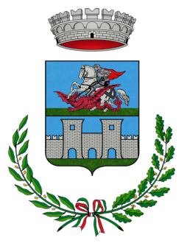
COMUNE DI POGGIO TORRIANA
PROVINCIA DI RIMINI

16 settembre 2019
Care bambine e cari bambini di Poggio Torriana,
vi auguro di stare bene a scuola tutti i giorni dell'anno e di essere sempre amici, solidali, curiosi e attenti sia tra di voi che con le maestre.
Vi lascio quindi queste breve poesie da leggere assieme e da ricordare per il loro significato semplice e profondo.
Il cielo è di tutti  Di Gianni Rodari  Qualcuno che la sa lunga  mi spieghi questo mistero:  il cielo è di tutti gli occhi  di ogni occhio è il cielo intero.  È mio, quando lo guardo.  È del vecchio, del bambino,  del re, dell’ortolano,  del poeta, dello spazzino.  Non c’è povero tanto povero  che non ne sia il padrone.  Il coniglio spaurito  ne ha quanto il leone.  Il cielo è di tutti gli occhi,  ed ogni occhio, se vuole,  si prende la luna intera,  le stelle comete, il sole.  Ogni occhio si prende ogni cosa  e non manca mai niente:  chi guarda il cielo per ultimo  non lo trova meno splendente.  Spiegatemi voi dunque,  in prosa o in versetti,  perché il cielo è uno solo  e la Terra è tutta a pezzetti? | La pelle  Di Gianni Rodari  Pelle Bianca come la cera  Pelle Nera come la sera  Pelle Arancione come il sole  Pelle Gialla come il limone  tanti colori come i fiori.  Di nessuno puoi farne a meno  per disegnare l'arcobaleno.  Chi un sol colore amerà  un cuore grigio sempre avrà. | Giuramento dell’amicizia  Di Bruno Tognolini  Tutti per uno, uno per tutti!  È questo il patto che noi giuriamo  nei giorni belli, negli anni brutti.  Tutte le foglie da un unico ramo  e tutti i fiumi in un solo mare,  tutte le forze in un solo braccio  e questo braccio ce la può fare.  Voi ce la fate se io ce la faccio.  Perché non resti più indietro nessuno:  uno per tutti, tutti per uno.
L'Assessore ai servizi sociali, scuola, pari opportunità e politiche giovanili
Francesca Macchitella

